Make your Own
Scratch Art
Step 1: Tape the paper to the table to create a frame.

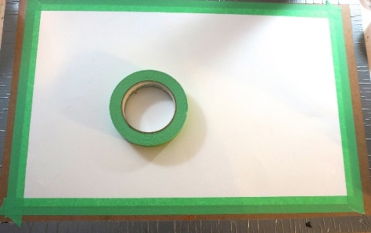
Step 2: With your crayons/oil pastels, color all over your paper.

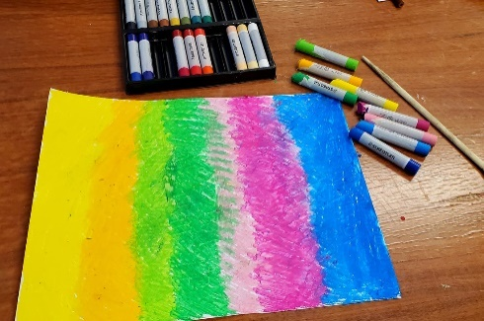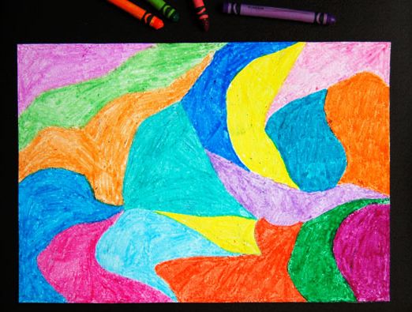
Step 3: Add a bit of black paint to the surface of paper.
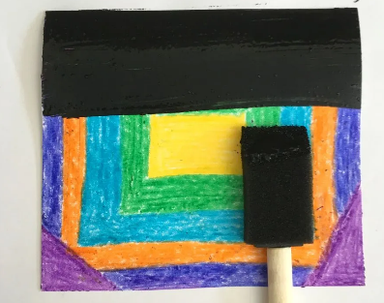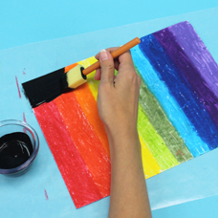

Step 4: Allow the paint to dry fully.
Step 5: Use the wooden sticks to scratch off your own fun designs.

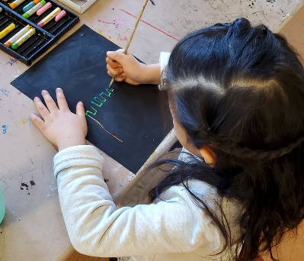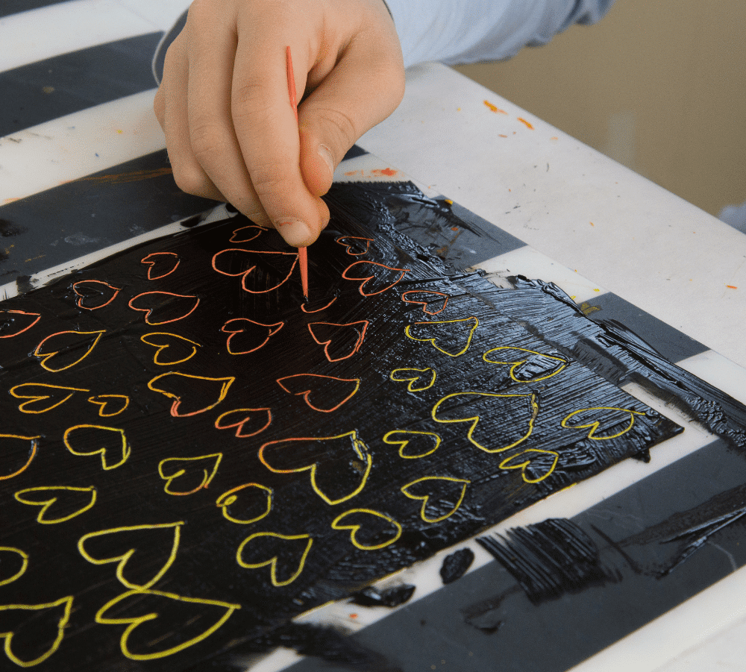
L’Art du Grattage

Étape 1 : Mettre du ruban adhesif sur le papier pour coller sur la table pour créer un cardre.
Étape 2 : Avec les pastels a l'huile, ajoute des couleurs sur le papier.
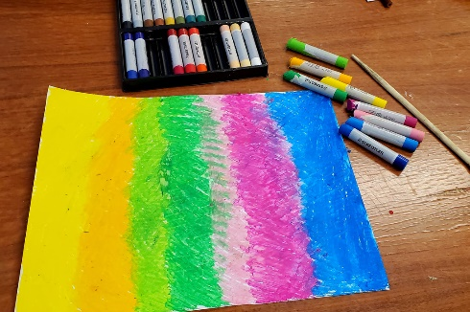
Étape 3 : Ajoute un peu de peinture noire pour recouvrir le papier.
Étape 4 : Attend que la peinture sèche.
Étape 5 : Utilise un bâton de bois pour créer ton propre dessin.

